2015年中国海洋大学国际水下机器人大赛
ROV国际邀请赛
- 技术要求
工作电压不超过48V，电流不超过40A；
可以使用气动或液动装置
需要安装彩色摄像头

二、安全检查 30分

所有安装在ROV上的元件必须紧固，不能脱落
有危险的元件必须安装保护装置
所有的推进器必须有外围环带
不允许有锋利的边缘设计，以免造成人员伤害以及游泳池受损

只有一个电源连接点
在电源连接点30厘米内安装40安熔断器
不使用功率变换器
没有暴露的铜线或者电线
没有暴露的电机
所有的布线必须固定、密封
脐带缆在ROV端与控制台端的连接处安全紧固
脐带缆内的接合器都要合理密封
控制台的设备与走线都要固定
控制元件要安装固定，走线要覆盖保护性附件

安全检查一次性通过得30分
安全检查不通过，允许现场整改，每次不通过扣10分
三次安全检查不通过，出局

三、执行任务 180分

总共三组任务，按顺序过关

操作ROV的学生必须要背对游泳池，每组3-6名操作员

- 取放水下物体 总分50分 可以选择子任务顺利

  - 让ROV通过出发点的一个75厘米x75厘米的开口
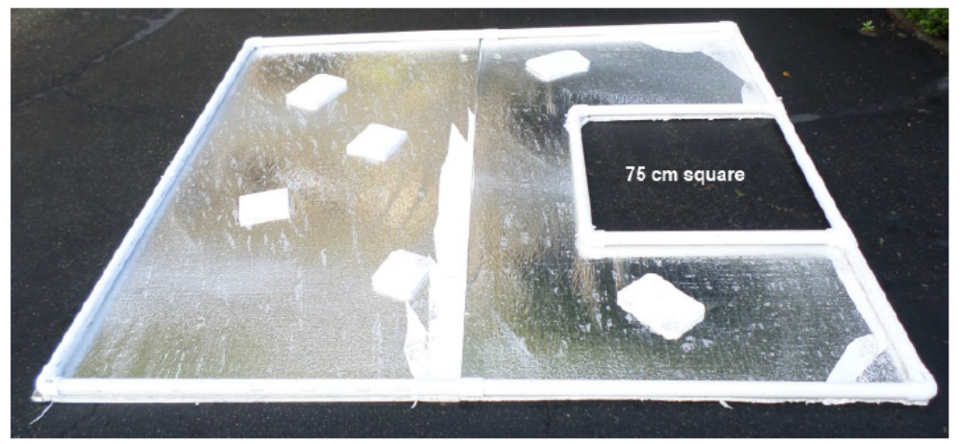
图1.下水点仿真道具
说明：竞赛ROV必须满足尺寸要求（小于75厘米x75厘米）。下水、出水必须通过此口 20分

  - 收集游泳池底的一个道具球
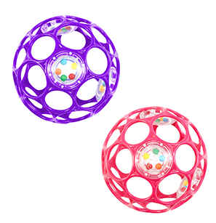
图2.道具球图片

说明：在游泳池底抓取道具球，浮出水面，将道具交给竞赛学生

从游泳池底抓住道具球并使其脱离池底 5分
携带道具球上浮水面，学生从ROV机械手中获得道具球 5分

  - 辨识星型标志物的种类与个数

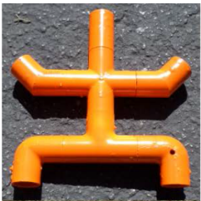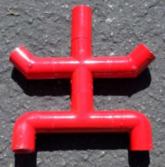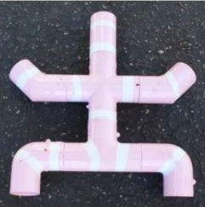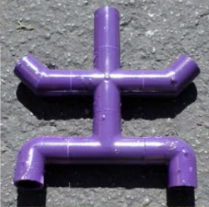
图3.标志物道具图片

说明：在游泳池底放置多种不同颜色的星型道具，操纵ROV记录星型道具的种类与个数

所有的星型道具种类及数量都计算正确 10分
至少正确识别了4类星型道具的种类与个数 5分
正确识别的星型道具种类与个数小于4种 0分

  - 在指定区域布置一个物体
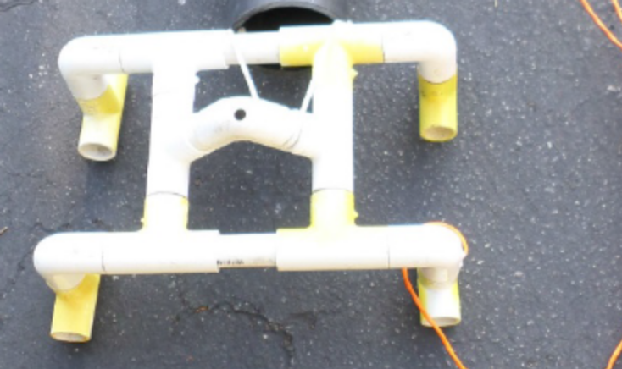
图4.道具图片
说明：在游泳池底放置一个50厘米x50厘米的PVC管方框，操作ROV将道具放置在方框中

在制定区域放置被动物体（道具四脚都在方框内） 10分

- 水下PVC管道的检查与维修 总分60分 必须按照顺序执行任务

  - 对管道进行近距离视觉检查，检查其腐蚀程度
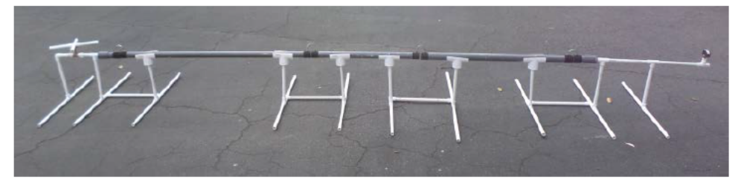
图6.水下输油管道具图，灰色为受腐蚀部分，灰色PVC管上半部设置一个棕色标记点，代表腐蚀点位置

说明：操作ROV发现灰色管上的棕色标记点，在观察屏幕上显示该标记点

标记点显示在屏幕上 10分

  - 关闭一个阀门

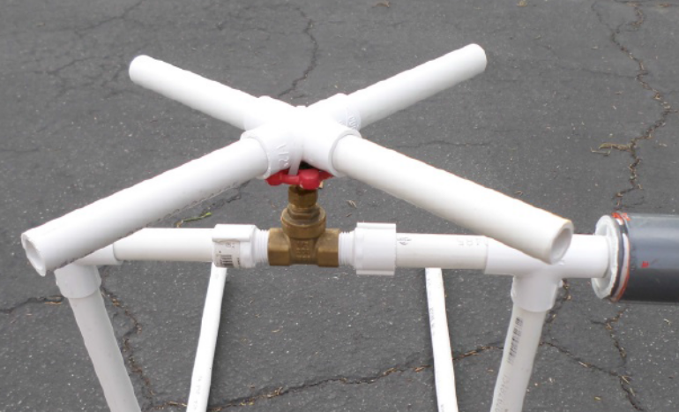
图7.输油管道阀门道具图

说明：顺时针旋转3.25周使阀门完全关闭

在一次性操作后阀门完全关闭 20分

  - 检查仪表盘道具

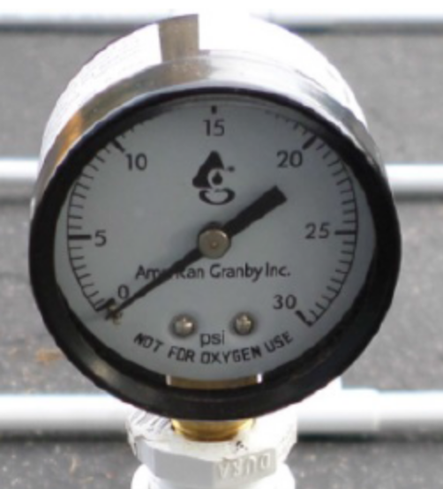
图8.仪表盘

说明：操纵ROV将仪表盘的图像显示在控制台上，仪表盘可以使用标有0压力字样的道具代替

显示仪表盘图像在屏幕上 10分

  - 将腐蚀部分切断（仿真）
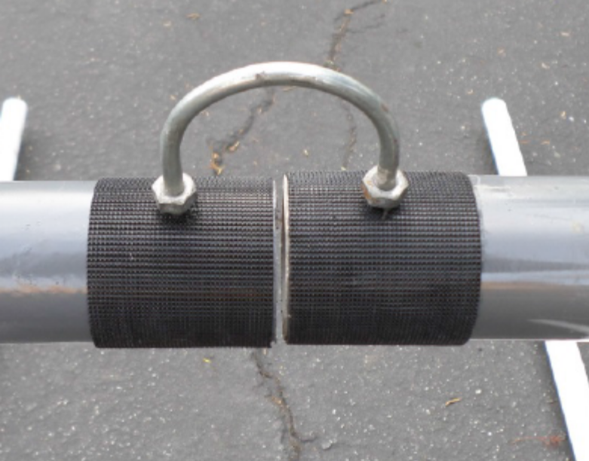
图9.管道U型拴道具图及尼龙子母扣的刺面

说明：在灰色管道两端设有U型拴，操作ROV将两个U型拴拔掉，仿真切断腐蚀管道的过程，拔掉的U型拴可以直接放在游泳池底

拉动两个U型拴以仿真腐蚀管道的切割 一个5分 共10分

  - 将腐蚀的管道移走，并携带至水面
说明：在两端的U型拴被取走后，操作ROV将一段灰色PVC管带至池面出水口处，由学生从ROV机械手处获得PVC管

移走腐蚀管道并携带其返回水面 10分

- 水下井口安装与维护 总分40分 必须按照顺序执行任务

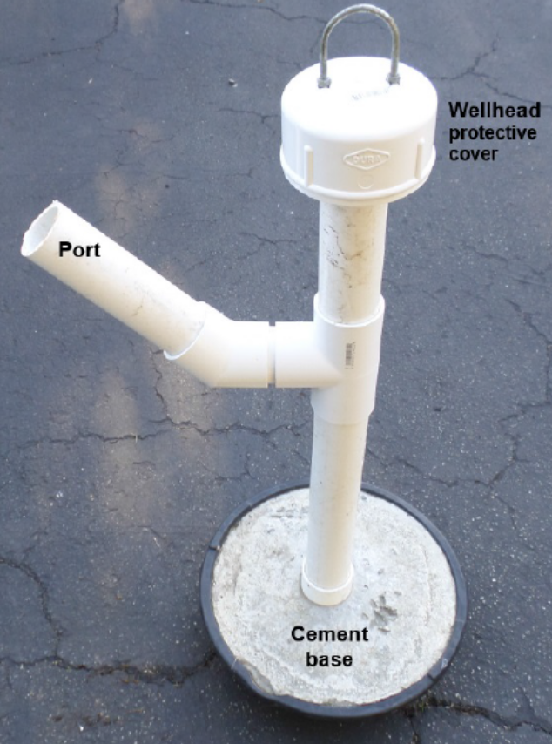
图10.水下井口道具图，上端有保护盖，中部安装了一个端口

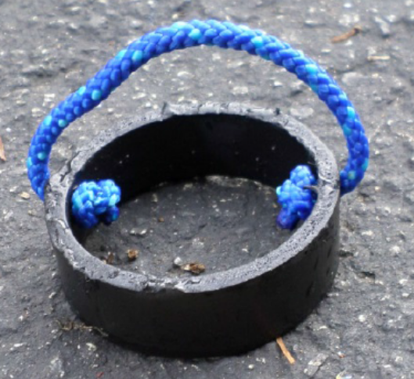
图11.垫圈道具
  - 在井口处安装一个垫圈
说明：操纵ROV，先将井口保护盖取下，再将垫圈放置在水下井口顶端。
移走井口的保护盖 10分
在井口中安装垫圈 10分

  - 向水下井口中插入T型棒

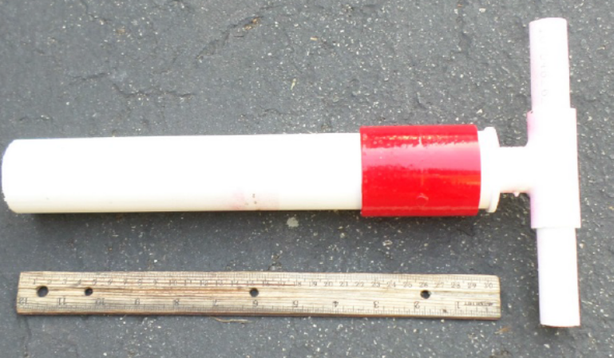

图12. T型棒道具
说明：操纵ROV，将T型棒放置于水下井口的中部端口中，T型棒在脱离ROV机械手后必须停留5秒钟

将T型棒插入井口 10分
移走T型棒，携带其返回水面，由竞赛学生从ROV机械手中获得 10分

